**Утверждаю**

**Заведующая МБДОУ детский сад №10**

**______________________Г.П. Тезикова**

**Приказ №50/5 от «01» сентября 2014 г.**

**Проект**

**На тему: «Подружись с природой»**

***(Экологическое воспитание детей 5-7 лет)***

**Выполнила:**

**Ст. воспитатель**

**Митякова**

**Елена Вячеславовна**

**г. Тверь, 2014 г.**

**СОДЕРЖАНИЕ**

**Введение**

-Актуальность проекта

-Цель и задачи проекта

- Вид проекта

-Формы реализации проекта

-Ожидаемые результаты

**Основная часть**

- Анализ внешней среды

- Анализ внутренней среды

- План реализация проекта

- Ресурсное обеспечение проекта

- Мониторинг реализации проекта

**Заключение**

**Список литературы**

**Введение**

**Актуальность проекта** Современные проблемы взаимоотношений человека с окружающей средой могут быть решены только при условии формирования экологического мировоззрения у людей, начиная с дошкольного возраста.

Приобщение детей к экологической культуре, повышение экологической грамотности и ответственности за благосостояние детского сада, двора, улицы, города и страны – служат развитию личности граждан, пробуждают чувство патриотизма и ответственности не только за будущее России, но и планеты.

**Целью проекта является:** Формирование системы осознанно-правильных экологических представлений о природе у детей дошкольного возраста, создание условий для формирования у ребенка элементов экологической культуры, а также активной гражданской позиции в деле сохранения природы родного края.

Для реализации поставленной цели были определены **следующие задачи**:

* Создать поэтапную систему по экологическому воспитанию дошкольников с составлением перспективных планов работы с детьми и с родителями по каждому этапу работы, проведение диагностики знаний детей.
* Формировать у дошкольников основные природоведческие представления и понятия о живой и неживой природе;
* Развивать понимание взаимосвязей в природе и места человека в них;
* Воспитывать любовь и бережное отношение ко всему живому на Земле;
* Вовлекать детей в разнообразные виды деятельности в природе и по её охране;
* Формировать навыки экологически грамотного, нравственного поведения в природе;
* Обеспечить непрерывность экологического образования в системе: ДОУ – семья - общественность.
* Привлечь внимание детей и взрослых к проблемам сохранения природы, экологическим проблемам

**По продолжительности выполнения** этот проект **среднесрочный** (с 01.09.14 г. по 31.05.15 г.)

**По количеству участников: групповой** (участники: педагоги ДОУ, родители и дети старшего дошкольного возраста, а также и учреждения доп. образования центр «Юных техников», станция «Юннатов», библиотека.)

**По доминирующему виду деятельности: исследовательско-творческий.**

**ФОРМЫ РЕАЛИЗАЦИИ ПРОЕКТА**

Данный проект содержит комплекс мероприятий, направленных на повышение экологической грамотности всех участников проекта:

- экологические занятия,

- наблюдения и экологические экскурсии,

- познавательное чтение,

- опытно-экспериментальная деятельность,

- подвижные, дидактические, игры; развлечения,

- природоохранные акции,

- работа с родителями,

- работа с педагогами,

- установление связей с различными учреждениями.

**ОЖИДАЕМЫЕ РЕЗУЛЬТАТЫ**

Мы предположили к концу года получить следующие результаты:

|  |  |  |
| --- | --- | --- |
| Дети | Педагоги | Родители |
| ·        У детей будут сформированы элементарные экологические знания и культура поведения в природе.  ·        Дети поймут взаимосвязь в природе, станут более бережно относиться к ней, животным, птицам, насекомым.  ·        У детей разовьется интерес к явлениям и объектам природы.  ·        Дети научатся экспериментировать, анализировать и делать выводы. | ·        Приобретение педагогами нового опыта работы по воспитанию экологической культуры дошкольника, повышение профессионального мастерства  ·        Повысится экологическая культура педагогов, появится понимание необходимости в экологическом просвещении воспитанников.  ·        Пополнится развивающая среда в группе.  ·        Повысится мастерство в организации активных форм сотрудничества с семьей | ·  Обогащение уровня экологических знаний родителей.  ·        Повысится экологическая культура родителей, появится понимание необходимости в экологическом воспитании детей.  ·        Создание единого воспитательно-образовательного пространства ДОУ и семьи по экологическому воспитанию дошкольников.  ·        Возможность участвовать в совместных экологических проектах |

**Основная часть**

**АНАЛИЗ ВНЕШНЕЙ СРЕДЫ**

|  |  |
| --- | --- |
| **Благоприятные факторы** | **Неблагоприятные факторы** |
| ***Политические*** | |
| Подкрепленная законодательная база:   * Конвенция о правах ребенка; * Конвенция дошкольного образования; * Закон «Об образовании» РФ; * Конституция РФ; * Федеральный государственный стандарт дошкольного образования | * Сложности переходного периода в системе образования на современном этапе; * потребительское отношение людей к природным ресурсам и ухудшение экологии; * родители не уделяют должного внимания экологическому воспитанию своих детей, недооценивая положительное влияние природы на полноценное и гармоничное развитие детей дошкольного возраста; * ухудшение экологической обстановки неблагоприятно сказывается на физическом здоровье детей и взрослых. |
| *Экономические* | |
| Ежемесячные стимулирующие выплаты в ДОУ по результатам профессиональной деятельности педагогов | Недостаточное техническое и материальное обеспечение педагогического процесса в ДОУ |
| *Социальные* | |
| * Повышение уровня экологической образованности родителей воспитанников; * активность родителей в оказании помощи в работе с детьми | * Во многих семьях нет условий, обеспечивающих экологическое воспитание детей: отсутствие у родителей свободного времени для проведения культурного досуга с ребенком на природе; невозможность содержания домашних питомцев; * Разнородность социального статуса родителей. |

**АНАЛИЗ ВНУТРЕННЕЙ СРЕДЫ**

|  |  |
| --- | --- |
| **Сильные стороны** | **Слабые стороны** |
| ***Программно – методическое обеспечение*** | |
| **Программы и технологии:**  - Программа «От рождения до школы» под ред. Н.Е .Вераксы,2012 г  - Николаева С.Н.«Юный эколог»,2005  - Рыжова Н.А. «Наш дом – природа», 1996  - Соломенникова О.А. Экологическое воспитание в детском саду: программа и методические рекомендации, 2008  **Методическое обеспечение:**  - учебно-методическая литература подписные и периодические издания.  - Конспекты занятий и развлечений (Воронкевич О.А. «Добро пожаловать в экологию», 2003 г.), сборники экологических сказок (Рыжова Н.А. «Не просто сказки.. Экологические рассказы, сказки и праздники», 2002 г.) | - Незнание детьми правил поведения в природе, неспособность предусмотреть последствия своих действий;   - отсутствие экологических знаний и педагогического опыта у родителей воспитанников. |
| ***Материально – техническая база*** | |
| - Предметно – пространственная среда отвечает современным требованиям;  - центры природы в группах;  - огород на окне  - наглядный и демонстрационный материал: презентации, календари природы, иллюстрации, фотографии, картины, слайды (птиц, растений, животных, времен года и т.д.);  - библиотечка книг с экологическим содержанием;  -костюмы животных, растений |  |

**ПЛАН РЕАЛИЗАЦИИ ПРОЕКТА**

**1 этап – *подготовительный:*** постановка цели и задач, определение направлений, объектов и методов исследования, предварительная работа с педагогами, детьми и их родителями

(сентябрь 2014 г.)

**2 этап –*практический****:* собственно исследовательский: поиск ответов на поставленные вопросы разными способами

(сентябрь 2014 – май 2015 г.)

**3 этап – *заключительный:*** обобщение результатов работы в самой различной форме, их анализ, закрепление полученных знаний, формулировка выводов и, по возможности, составление рекомендаций.

(май 2015 г.)

**Подготовительный этап**

|  |  |  |
| --- | --- | --- |
| **ЗАДАЧИ** | **МЕРОПРИЯТИЯ** | **СРОКИ** |
| Повысить собственную профессиональную компетентность | Изучение программно-методического материала по направлению работы | Сентябрь 2014 г. |
| Обеспечить воспитательно-образовательный процесс методическим материалом | Подбор программно-методического материала по направлению работы |
| Подбор диагностического материала |
| Проанализировать состояние эколого – развивающей среды в детском учреждении | Смотр эколого-развивающей среды в группах и на площадках детского сада |
| Провести работу с родителями | Анкетирование родителей «Насколько ВЫ компетентны в вопросах экологии» |
| Осуществить связь с социумом | Заключение договоров о совместном сотрудничестве с центром «Юнных техников», библиотекой, станцией «Юннатов», где дети будут заниматься творческой деятельностью по экологической тематике, посещать тематические выставки «Времена года», участвовать в природоохранных акциях. |

**Практический этап**

|  |  |  |
| --- | --- | --- |
| ЗАДАЧИ | МЕРОПРИЯТИЯ | СРОКИ |
| Выявить уровень развития экологической воспитанности детей 5-7 л | Проведение диагностики по выявлению экологической воспитанности детей 5-7 лет по методике С.Н.Николаевой | Сентябрь 2014 г. |
| Реализовать поставленные задачи | Составление перспективного плана проведения НОД, наблюдений на прогулке по развитию экологической грамотности воспитанников 5-7 лет | Сентябрь  2014 г. |
| Проведение образовательной деятельности в соответствии с перспективным планом работы | В течение года |
| Создание сборника наблюдений на прогулке со слов детей, включающий тематические наблюдения + художественное слово и загадки | Октябрь-июнь 2015 г. |
| Экскурсии: «Река Волга в разные времена года»; посещение станции ГБОУ ДО «Областная станция юных натуралистов Тверской области» | В течение года |
| Проведение экологических праздников  «Праздник осени», «День перелетных птиц»;  интеллектуально-творческих развлечений «В гармонии с природой» | Октябрь 2014г., апрель 2015 г., февраль 2015г. |
| Тематическая выставка детей и родителей из природного материала на тему: «Осенние фантазии» | Октябрь 2014 г. |
| Пополнение центров природы оборудованием, дидактическими, экологическими играми | Октябрь 2014 г. |
| Создание аудио- видеотеки «Любимые питомцы», «Звуки природы», «Голоса природы» | Ноябрь 2014 г. |
| Создание коллекции презентаций экологического направления | Ноябрь 2014 г. |
| Выставка детских рисунков и поделок к новогодним праздникам «Здравствуй елочка!» | Декабрь 2014 г. |
| Проведение акции «Кормушки для птиц». Развешивание детьми кормушек в парке на бульваре Ногина | Январь 2015 г. |
| Проведение городского конкурса: «Самый красивый зимний участок» (сооружение снежных построек на участках детского сада) | Февраль 2015 г. |
| Пополнение центра природы макетами: «Времена года», «Домашние животные», «Дары леса» | В течение года |
| Участие во Всероссийской экологической акции "Зелёная Весна - 2015" | Апрель 2015 г. |
| Участие в акции «Лето в стране Экология» на базе конкурса «Сохрани природу Верхневолжья» | 1 апр.-25 сент. 2015 г. |
| Создание экологической тропы на участке детского сада | Апр.-май 2015 г. |
| Разработка огорода на территории детского сада | Апр.-май 2015 г. |
| Наблюдения на огороде, экскурсии по экологич. тропе | с Мая 2015 г. |
| Проведение смотра-конкурса «Лучший участок» | Май 2015 г. |
| Провести работу с педагогами | Семинар для педагогов: «Система работы по экологическому воспитанию» | Октябрь 2014 г. |
| Консультация для педагогов «Роль воспитателя в развитии экологической культуры дошкольников» | Ноябрь 2014 г. |
| Оформление картотеки дидактических игр с экологическим содержанием | Ноябрь  2014 г. |
| Открытые занятия по экологическому воспитанию: «Удивительные свойства воды», «Обед для птиц», «От семян до плодов» | Декабрь 2014 г., апрель 2015 г. |
| Выступление на педагогическом совете | Май 2015 г. |
| Организовать педагогическое просвещение родителей | Родительское собрание в группах «Воспитание любви к природе» | Сентябрь 2014 г. |
| Участие в тематической выставке «Осенние фантазии»,  смотре-конкурсе «Лучший участок» | Октябрь 2014 г., май 2015 г. |
| Участие в природоохранных акциях («Кормушки для птиц», «Зелёная Весна – 2014» озеленение и уборка территории детского сада) | Январь 2015 г., апрель-май 2015 г. |
| Участие в праздниках и развлечениях | Октябрь 2014г., апрель 2015 г., февраль 2015г. |
| Оформление наглядно-агитационного материала по экологическому воспитанию (папки-раскладушки «Азбука поведения на природе», «Давайте беречь воду» и др., стен-газета, посвященная охране природы) | В течение года |
| Создание семейных архивов «Отдыхаем, не вредя» (семейное фото на природе: парк, лес, на даче) | Октябрь-ноябрь 2014 г. |
| Проведение консультаций с родителями по вопросам экологического воспитания | В течение года |
| Привлечение родителей к пополнению центров природы, экспериментальной деятельности | В течение года |

**Заключительный этап**

|  |  |  |
| --- | --- | --- |
| **ЗАДАЧИ** | **МЕРОПРИЯТИЯ** | **СРОКИ** |
| Оценка эффективности проведения работы с детьми по выявлению экологической воспитанности детей 5-7 лет | Диагностика и мониторинг качества экологического образования детей 5-7 лет | Май 2015 г. |
| Проведение итоговой диагностики по выявлению экологической воспитанности детей 5-7 лет по методике С.Н.Николаевой |
| Оценка эффективности работы педагогов | Подведение итогов работы |
| Выступление на педагогическом совете |
| Оценка эффективности работы с родителями | Анкетирование |
| Обобщение опыта семейного воспитания |

**РЕСУРСНОЕ ОБЕСПЕЧЕНИЕ ПРОЕКТА**

**Кадровый потенциал:**

☺ Педагоги

☺ Родители

☺ Дети

☺ Музыкальный руководитель

**Материально-техническая база:**

- Предметно – пространственная среда отвечает современным требованиям;

- центры природы в группах;

- экологическая тропа на территории детского сада;

- огород на окне и на территории детского сада;

- наглядный и демонстрационный материал: презентации, календари природы, иллюстрации, фотографии, картины, видеофильмы, слайды (птиц, растений, животных, времен года и т.д.);

- библиотека книг с экологическим содержанием;

- костюмы животных, растений.

**Методическое обеспечение:**

* теоретическая и методическая литература,
* периодическая печать,
* материалы по передовому педагогическому опыту.

**Информационное обслуживание проекта:**

-Интернет-сайты (странички воспитателей в социальной сети)

-Выпуск фотоотчетов.

**Финансовое обеспечение:**

-выделение денежных средств из областного бюджета (ст. 310, 340) на покупку оборудования центра природы, экологических дидактических игр, инвентаря;

-предметное пополнение центров природы и экспериментирования родителями детского сада (камушки, ракушки, семена и пр.)

**ВОЗМОЖНЫЕ РИСКИ:**

1. Недостаточное техническое и материальное обеспечение педагогического процесса в ДОУ
2. Не всхожесть семян цветов и овощей
3. Не благоприятные погодные условия

**МОНИТОРИНГ РЕАЛИЗАЦИИ ПРОЕКТА**

Оценка результативности проекта происходит по методике С.Н.Николаевой *«Диагностика экологической воспитанности детей»*.

**Цель диагностики:**

***выявить уровень экологической воспитанности детей 5-7 лет***

**Критерии сформированности**

**экологической воспитанности у детей:**

Ø Познавательный интерес к природе и ее изучению;

Ø Проявление гуманного отношения к природе;

Ø Знания и представления об окружающей природе;

Ø Восприятие красоты природы и желание любоваться ею;

Ø Практические умения и навыки по охране природы (наблюдение в природе; умение ухаживать за объектами природы).

**Критерии наблюдений за детьми:**

Ø Частота проявлений бережного отношения;

Ø В каких случаях проявляется и на что направлено.

**Шкала оценок: Общие показатели:**

 В (высокий уровень) - 3 балла 55 – 63 балла

С (средний уровень) - 2 балла 30- 55 баллов

Н (низкий уровень) - 1 балл 1– 30 баллов

Мониторинг реализации проекта на подготовительном этапе показал, что высокий уровень экологической воспитанности наблюдается лишь у 20 % детей, средний у 50 % и низкий у 30 % (рис. 1).

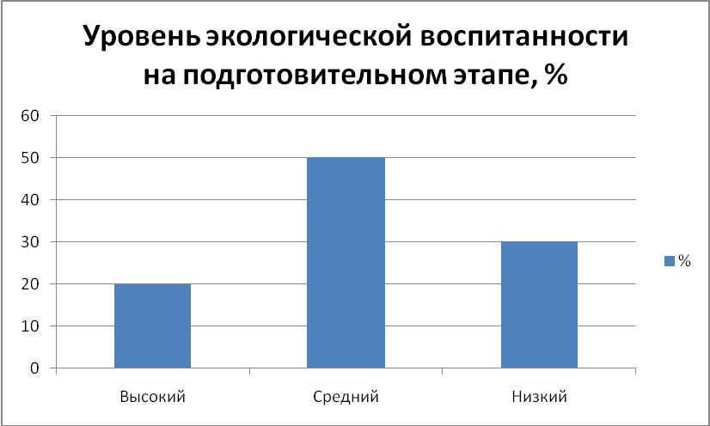

Рис. 1

Дети **с *низким уровнем***развития экологической воспитанности не знают практических навыков и умений по охране природы, дали мало правильных ответов об окружающей природе (знания не оформленные, отрывчатые), испытывали затруднения в ответах, даже получая помощь взрослого, чувствовали себя неуверенно, Эти дети не проявляют интереса к изучению и охране окружающей среды.

У детей, показавших ***средний уровень*** развития экологической воспитанности, побуждения к изучению природы, гуманному отношению к ней - неустойчивые, ответы детей были нечеткими, с большинством диагностических заданий эти дети справляются с помощью взрослого. Стоит отметить, что дети со средним уровнем вели себя более уверенно, чем испытуемые с низким уровнем развития экологической воспитанности…

Дети ***с высоким уровнем*** развития экологической воспитанности справились со всеми диагностическими заданиями без помощи взрослого, показали содержательные знания об окружающей природе, показали оригинальность суждений, сообразительность.

Анкетирование родителей на подготовительном этапе показало, что 28% из них не достаточно признают существование экологических проблем, сами знают правила поведения в природе, но в силу своей занятости 56% не способствуют воспитанию любознательности, наблюдательности, пытливости своего ребенка, очень мало читают книг о природе. 45% редко выезжают на природу, тем самым ограничивают его кругозор (рис. 2).



Рис. 2

Мониторинг реализации проекта на заключительном этапе показал, что количество детей с высоким уровнем экологической воспитанности увеличилось на 25%, со средним и низким уровнем уменьшилось на 15% и 10 % соответственно (рис. 3). Уменьшение количества детей со средним и низким уровнем произошло за счет увеличения детей с высоким уровнем экологической воспитанности.

У ребят повысились знания о животном и растительном мире. Дети стали более бережно относиться к природе, животным, птицам, насекомым. У них сформировалась культура поведения, появился интерес к природным явлениям. Воспитанники научились экспериментировать, анализировать и делать выводы.

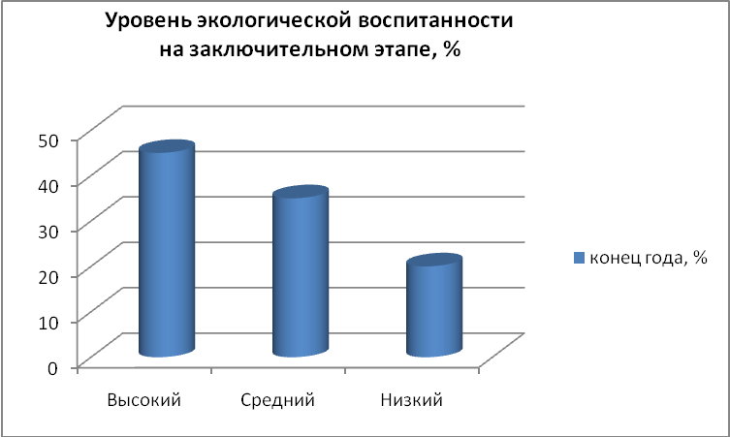

Рис. 3

Проведенное в конце учебного года анкетирование родителей показало, что семья стала неотъемлемой участником экологического воспитания в детском саду и дома, детям стали больше объяснять правила поведения в природе, чаще выезжать в лес, на дачу и др. природные объекты.

У родителей появилось понимание необходимости в экологическом воспитании детей.

У педагогов ДОУ за время реализации проекта накопился бесценный опыт работы по воспитанию экологической культуры дошкольников, повысилось мастерство в организации активных форм сотрудничества с семьей, а также пополнилась развивающая среда в группах.

Я считаю, что выбранное направление работы дает положительные результаты. От того, как ребенок научится мыслить, чувствовать мир природы, какие чувства будут управлять им, зависит то, как он будет действовать, какие поступки будет совершать в будущем.

**Заключение**

В перспективе мы планируем продолжить работу во взаимодействии со станцией Юннатов в рамках их проектной деятельности, с центром Юнных техников, и в дальнейшем выйти с инициативой к руководителям ДОУ Пролетарского района о разработке и использовании совместного проекта экологического воспитания дошкольников «Цветы жизни» во взаимодействии близкорасположенных ДОУ. Основной идеей проекта является благоустройство и украшение территории детского сада цветочными клумбами.

И свое выступление хочется закончить словами из стихотворения:

*Все хорошее в людях – из детства!*

*Как истоки добра пробудить?*

*Прикоснуться к природе всем сердцем:*

*Удивиться, узнать, полюбить!*

*Мы хотим, чтоб земля расцветала,*

*И росли, как цветы, малыши,*

*Чтоб для них экология стала*

*Не наукой, а частью души*!

11. Рыжова Н.А. «Наш дом – природа». Программа экологического воспитания дошкольников, 1998 г.



12. С.Н. Николаева *«Методика экологического воспитания дошкольников»*